首页 空间链接就用best.hhscenter.com.cn
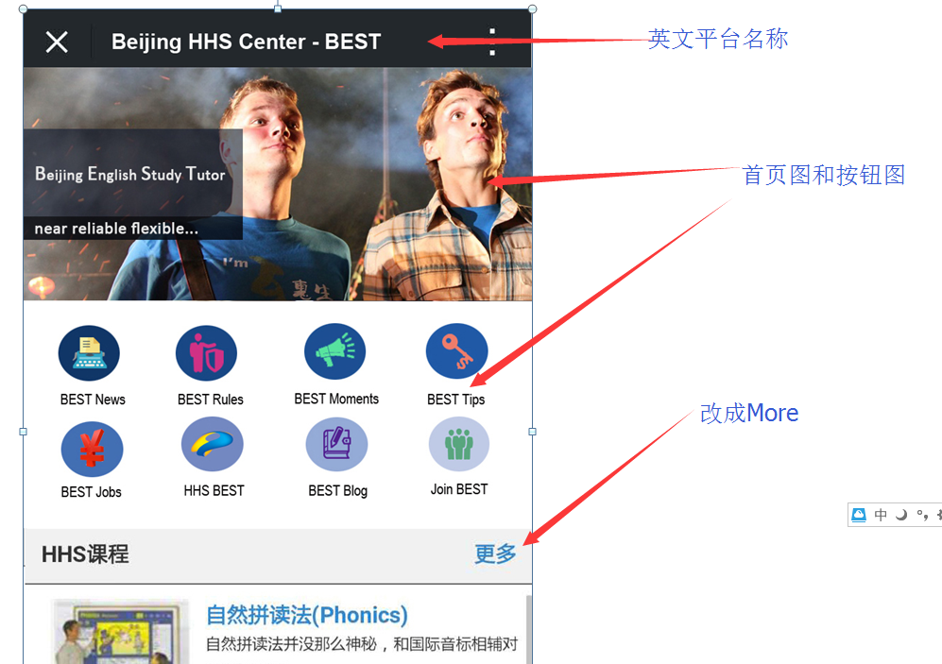

首页其它部分就是按钮中的四个栏目
BEST News BEST Adviser BEST Jobs BEST Blog

首页最下方这个图先不改，我们还在讨论，但也应该是类似风格。我这里定好了再让你换图。
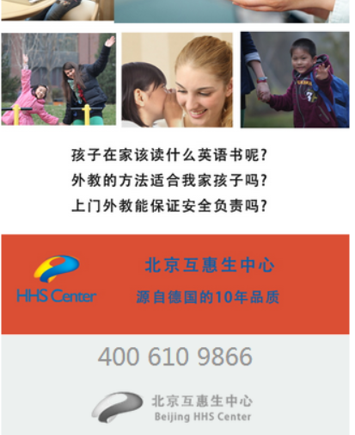

然后说八个栏目分别是：（从上排左到右，然后是下排左到右排序1-8）

1, BEST NEWs：列表形式不需要改动，直接延用课程阅读显示就行。但点开每个题目后的页面就是一栏的形式。
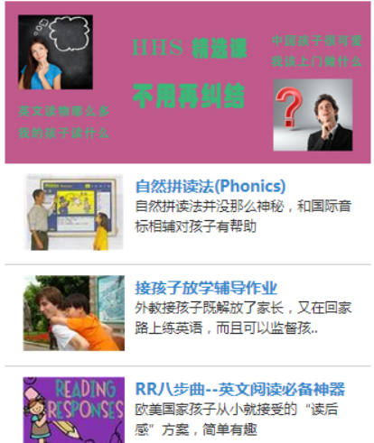

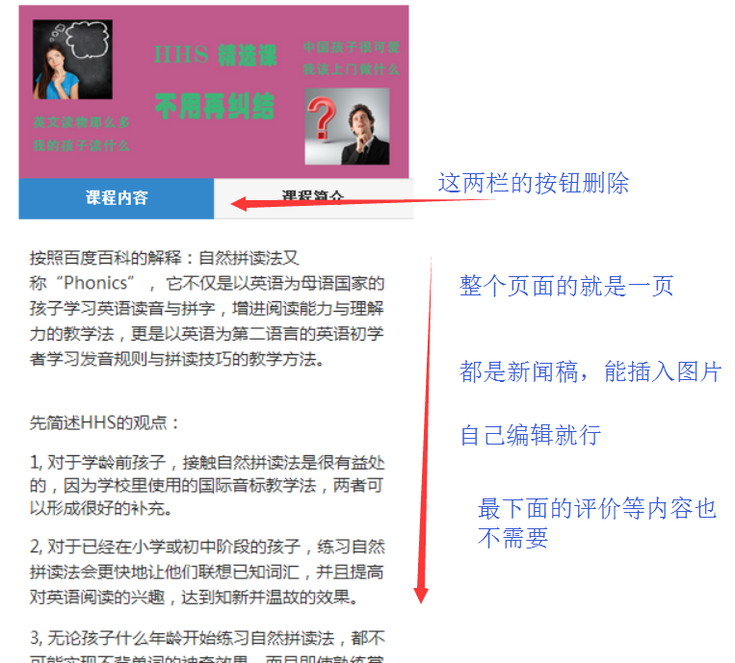

页面中可以插入超链接吧：类似推荐的同类新闻四到五个，我们可以手动输入链接，都是这个栏目当中的。
2, BEST Advisor：和1 BEST news完全一样：也是列表+单栏

3,BEST Moments：三栏内容显示，和原来中文同样位置的“孩子出书”相同，三个栏目名称我们自己改成英文的。
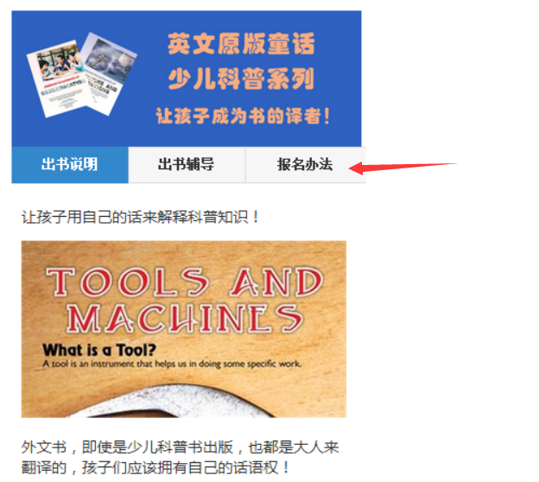

4, BEST Tips: 和1,2相同：列表+单页

5, BEST jobs：和中文同样位置的“上门外教”格式相同，这里变成了中国家庭列表了。
每个家庭的栏目显示变成英文名称，即：Welcome Letter More Information
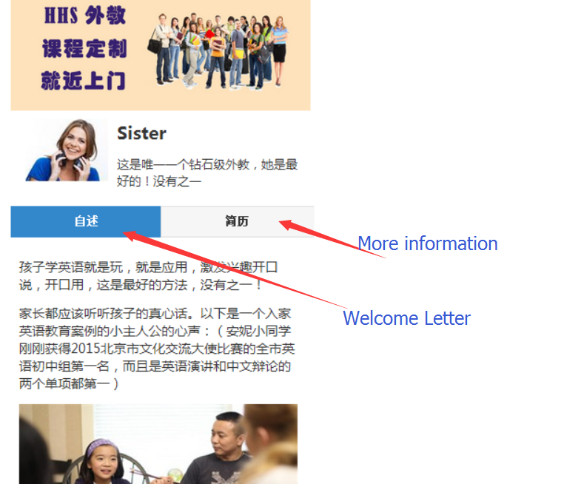
所有的客户评价都不需要显示

6, HHS BEST: 三栏结构，和3那个best moments或孩子出书一致。

7, BEST Blog：同1,2等，列表+单页

8,Join BEST: 在线登记界面还没研究出来，应该是点击之后，先出个协议，必须点同意之后，进入在线登记。在线登记和我们网页上的类似：有选必填项，下拉菜单等。

